福建师范大学软件学院2015级
软件工程专业
软件体系结构与设计模式实验报告

实验名称：UML类图实训
姓 名： 黄劲
学 号： 123012015058

日期: 2018年3月 10 日

- 实验目的
- 加深对类图的理解；
- 实验要求
- 使用UML，进行建模，绘制初始类图
- 实验原理
- 实验内容和分析
某运输公司决定为新的售票机开发车票销售的控制软件。下图给出了售票机的面板示意图以及相关的控制部件。
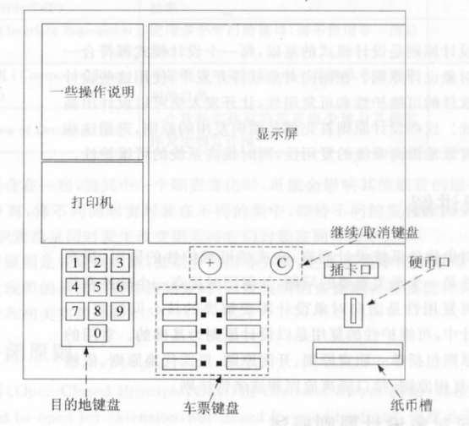
售票机相关部件的作用如下所述:
①目的地键盘用来输人行程目的地的代码(例如，2U0表示总站)。
②乘客可以通过车票键盘选择车票种类(单程票、多次往返票和坐席种类)。
③继续/取消键盘上的取消按钮用于取消购票过程，继续按钮允许乘客连续购买多张票。
④显示屏显示所有的系统输出和用户提示信息。
③插卡口接受MCard（现金卡），硬币口和纸币槽接受现金。
⑥打印机用于输出车票。
⑦所有部件均可实现自检并恢复到初始状态。
现采用面向对象方法开发该系统，使用UML，进行建模，绘制该系统的初始类图。

五、实验过程及实验结果

